
泸县梁才学校最美学生事迹展示
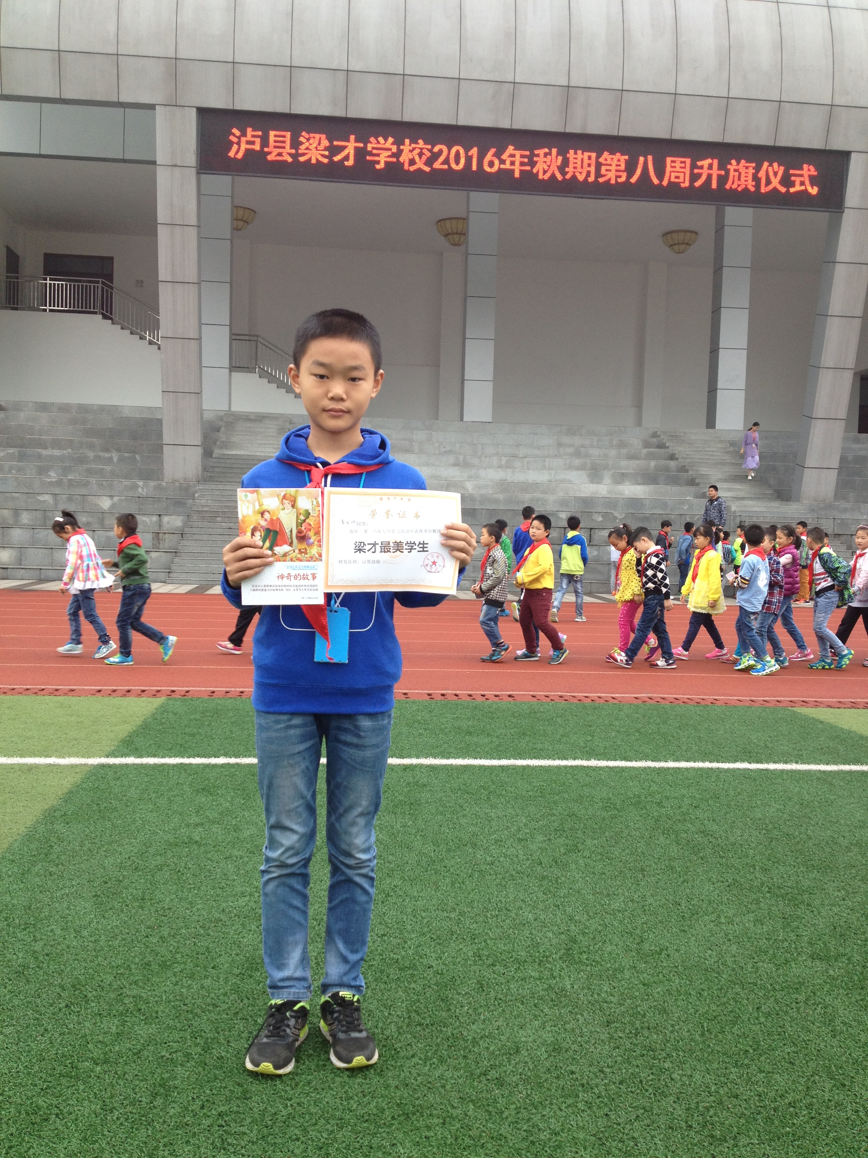 |  | 姓名: 曾国栋
 |  | 年龄：11
 |  | 班主任：许丽
 |  | 特长： 书法、运动
天真童言:宝剑锋从磨砺出，梅花香自苦寒来。
主 要 事 迹 | 1、成绩优异，在第一学月考试中获得“年级第九名”的好成绩。  2、书写优美，在每次作业书写中总能获优。  3、管理负责，带领的小组课堂表现突出，在第一学月中被评为“明星小班”。  4、多才多艺，热爱运动，积极参加班级的各种活动；是大家学习的榜样！
评审组意见
2016 年 9 月

